5 BÍ MẬT THÚ VỊ DƯỚI LÒNG ĐẠI TÂY DƯƠNG

Dưới sự phát triển mạnh mẽ của kỹ thuật khảo cổ cũng như sự hiếu kỳ với biển khơi, con số 5% đại dương đã được khám phá sẽ lớn dần theo ngày. Thế nhưng, những bí mật chôn giấu dưới đáy Đại Tây Dương dưới đây vẫn sẽ thách thức sự nghiên cứu và tìm hiểu của khoa học hiện đại. Mặc cho các công nghệ khám phá đại dương đang ngày càng phát triển, trong suốt lịch sử khoa học thế giới, con người mới chỉ khám phá 5% đại dương sâu thẳm. Do đó, không ngạc nhiên khi Đại Tây Dương lại sở hữu trong mình những bí mật thú vị sau:

1. Những thoi bạc của binh đoàn Nazi
Năm 1941, một con tàu nhỏ tên SS Gairsoppa bắt đầu cuộc hành trình nguy hiểm từ Tây Phi tới Anh Quốc. Tuyến đường men theo bờ biển Tây Ban Nha và Pháp, mặc cho vùng biển này là nơi thường xuyên ghi nhận sự tuần tiễu của quân đội Đức.61 tấn bạc giấu trên SS Gairsoppa khiến con tàu đi chậm hơn hẳn những chiếc đi cùng. Do bị bỏ lại phía sau trong trạng thái hết nhiên liệu, chiếc tàu đã đi đến tận mũi phía Nam Ireland, để rồi gặp nạn khi bị trúng ngư lôi phóng bởi một chiếc U-Boat của Đức. Con thuyền chìm xuống đấy Đại Tây Dương, đem theo 61 tấn bạc và toàn bộ hải đoàn; chỉ có binh nhì R.H. Ayres sống sót sau vụ nổ. Vào năm 2012, một cuộc thám hiểm, trục vớt đã được tiến hành để thu hồi lại số bạc nói trên.
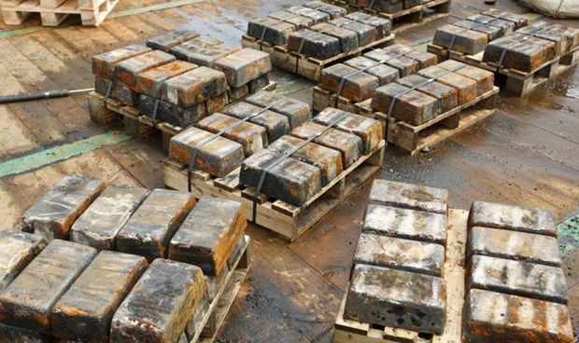
Số bạc thu lại được từ xác tàu SS Gairsoppa

2. Tàu Titanic
Một trong những vụ đắm tàu nổi tiếng nhất trên thế giới đã được ghi dấu tại đại dương này - vụ Titanic. Vào ngày 1-5-1912, con tàu vận chuyển khổng lồ này đã chìm sâu xuống đáy đại dương, kéo theo sinh mạng của 1.503 người. Bên ngoài lý do kinh điển là tảng băng trôi, thời gian gần đây, giới khoa học còn có thêm giả thiết rằng một đám cháy nhỏ trên boong tàu đã nhen nhúm và không được chú ý tới trong suốt 3 tuần. Khi con tàu bị đâm vào tảng băng, sự chênh lệch nhiệt độ đã làm thép trên boong tàu dễ bị biến dạng hơn, dẫn tới phá hủy kết cấu mũi tàu và làm con tàu chìm.
Một điều bí ẩn nữa, đó là vào trước năm 1912, đã có một câu chuyện hư cấu được viết ra có nội dung cảnh báo hoàn toàn trùng khớp với vụ Titanic lịch sử vào năm 1898. Đó là cuốn "Wreck the Titan" - "Đè nát Titan" của tác giả Morgan Robertson. Câu chuyện xoay quanh một chiếc tàu lớn bị chìm trong khi số tàu cứu sinh lại không đủ để cứu các hành khách. Câu chuyện dù được viết trước thời điểm vụ chìm tàu tới 14 năm nhưng lại có nhiều chi tiết trùng hợp bí ẩn, thậm chí, đến tên của con tàu hư cấu trong truyện còn trùng hợp với tên của con tàu ngoài đời.
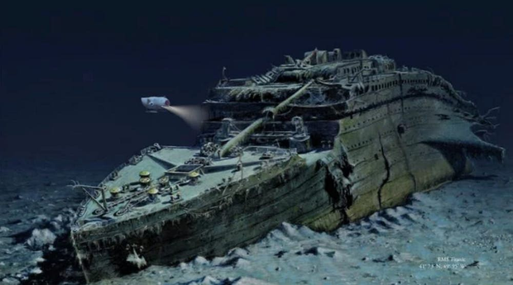
Xác tàu Titanic dưới đáy Đại Tây Dương.

3. Bí ẩn đảo May Mắn
Đảo May Mắn cũng là một huyền thoại của vùng biển Atlantis. Hòn đảo này tồn tại trong truyền thuyết như một ngôi nhà cho những cư dân lạ kỳ giữa biển khơi - trong đó có các anh hùng và những vị thần quyền lực, bất tử. Truyền thuyết cũng kể rằng, những người được đặt chân tới hòn đảo này sẽ được trải qua ba kiếp tái sinh, trước khi trở nên hoàn toàn tinh khiết và được chào đón tới thiên đàng - Elysian.
Tuy nhiên ngày nay, nhiều nhà nghiên cứu và hàng hải học cho rằng, đảo May Mắn là hoàn toàn có thật và nằm đâu đó phía ngoài khơi bờ biển quần đảo Canary; một phần quần đảo và khu vực có chủ quyền Tây Ban Nha này nằm ở khoảng 60 dặm về phía Tây Morocco. Nhiều nhà nghiên cứu cũng cho rằng, Macaronesia chính là hòn đảo May Mắn trong truyền thuyết, và những hòn đảo này có lẽ thực chất chỉ là những nơi nghỉ dưỡng tuyệt vời đối với người đi biển thời ấy.
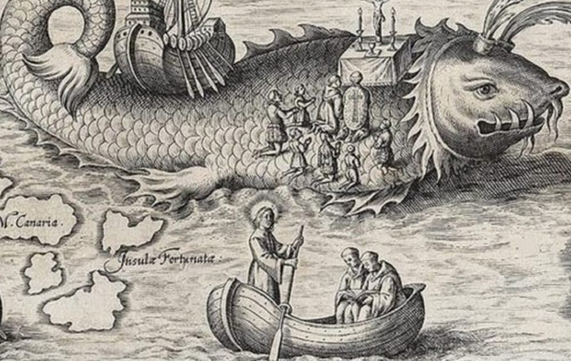
Hình vẽ minh họa về hành trình tới đảo May Mắn.

4. Phi đoàn US Navy 19
Vào ngày 5 tháng 12 năm 1945, một binh đoàn bay của Hải quân Hoa Kỳ đã rời khỏi căn cứ ở Florida và không bao giờ trở lại. Hạm đội này bao gồm 5 chiếc Avenger của Hải quân và một số máy bay hỗ trợ. Họ thực hiện chuyến bay như một lần luyện tập tác chiến và mọi thứ diễn ra khá suôn sẻ cho tới lúc phi đoàn trở về căn cứ ở Fort Lauderdale. Vào thời điểm này, các phi công trong đoàn bay bắt đầu thông báo rằng họ bị mất phương hướng do một số thiết bị bay đã bị hở dây nối điện.
Sau vài phút, các phi công nói trên đã hoàn toàn mất liên lạc với Hải đài, sau đó tín hiệu của họ cũng biến mất khỏi Trái đất ngay lập tức. Trong 5 ngày, lực lượng ven biển Mỹ đã tìm kiếm đủ mọi nơi và sau đó đành kết luận, phi đoàn US Navy 19 đã mất tích. Vụ việc này cho tới tận về sau cũng không có thêm manh mối nào đáng kể.
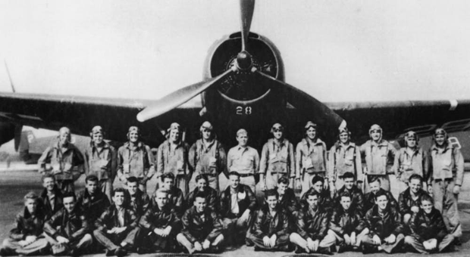
Phi đoàn US Navy 19

5. Atlantis cổ xưa và những tiên đoán của Plato
Ngày nay, Atlantis đã trở thành một khái niệm không còn quá xa lạ với chúng ta, nhưng vào thời điểm lần đầu giả thiết về nền văn minh này được nhắc tới - năm 420 TCN - nó đã bị coi là nực cười và hoang đường. Nhà triết học Plato đã đề cập tới Atlantis trong giả thiết của mình như là một quốc gia hùng mạnh và nắm trong tay lực lượng hải quân mạnh mẽ giúp tôn địa vị Atlantis lên ngang hàng các lãnh thổ Châu Âu thời đấy, đồng thời cũng sở hữu một nền văn minh tột bậc đi trước nhân loại cùng thời điểm.
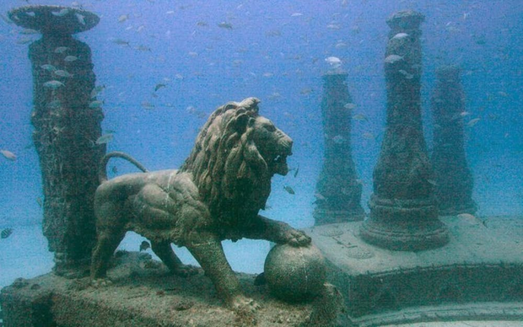
Một phế tích được cho là thuộc về đế chế Atlantis cổ xưa.
Và điều khó tin nằm ở chỗ, những gì mà Plato đã mô tả về Atlantis lại trùng khớp với nhiều địa điểm và sự kiện có thật đang dần được các nhà khảo cổ, các khoa học gia khai phá mỗi ngày. Những phế tích cổ chìm sâu dưới đáy biển được tìm thấy rải rác ở khu vực Đại Tây Dương đang hối thúc các khoa học gia đẩy mạnh tìm kiếm ở khu vực biển này với hy vọng sẽ tìm ra trái tim của đế chế Atlantis cổ xưa nằm ở đâu. Giả thiết hiện tại của các nhà khoa học, vùng đất huyền thoại đó nằm ở đâu đó khoảng giữa Châu Mỹ và châu Phi.

